附件3
网上系统操作说明
一、登录
方式一：持有ukey的参保单位，登录“枣庄市人力资源和社会保障局”网站http://zzhrss.zaozhuang.gov.cn ，进入“办事大厅”—“社会保险”—“网上申报”后，在“常用下载”中点击“单位端人社助手”,进行程序安装。
注：已经安装该软件的不需要重新安装，直接登录使用即可。
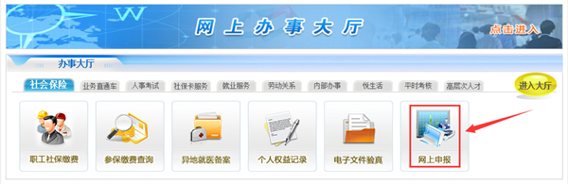

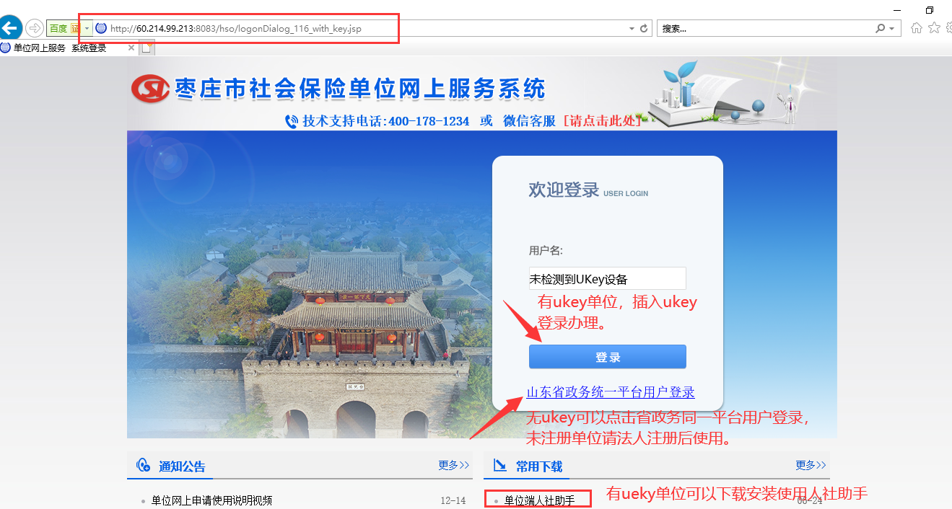

方式二：没有ukey的参保单位，请登录“山东政务服务网”，未注册的请先注册后使用。将“山东政务服务网”站点切换至枣庄市，点击“办事服务”，在“办事服务”中“按事项名称搜索”，输入“企业申领稳岗返还”，根据搜索内容提示点击“申报”。
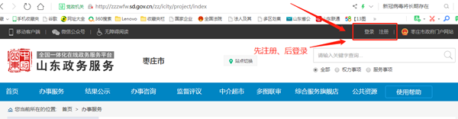

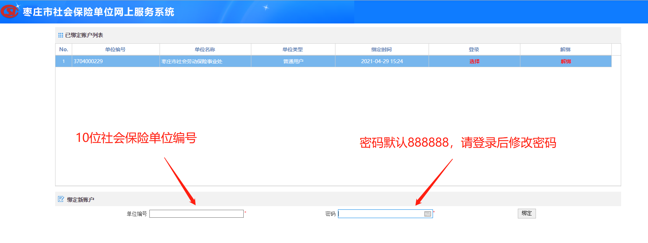

二、登录单位网上服务系统后，点击使用“稳岗补贴”—“企业稳岗补贴申请”功能。
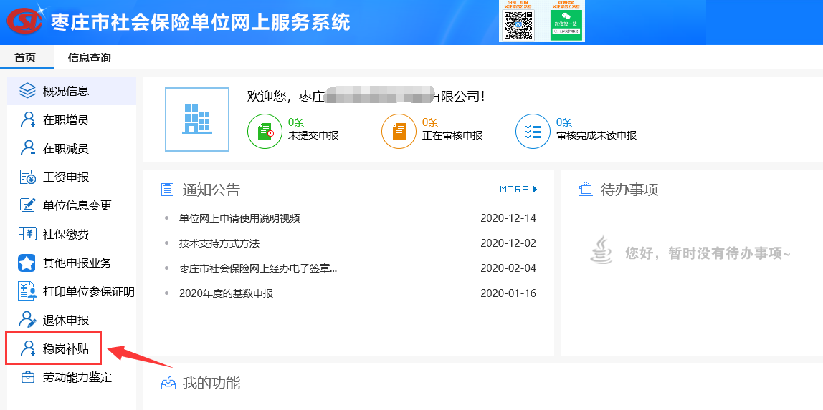

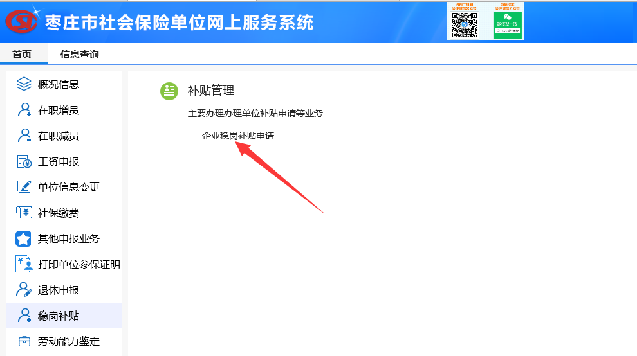

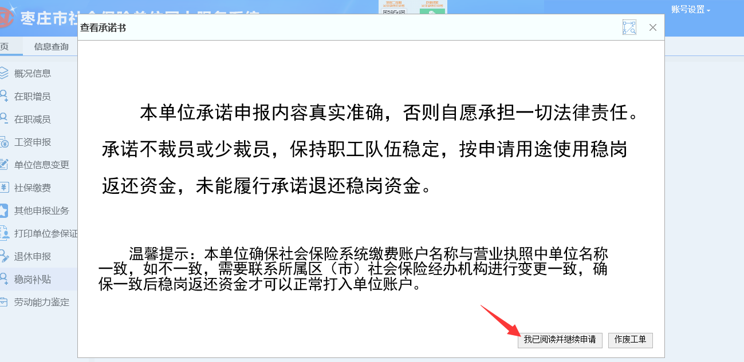

- 查看核对相关内容，填写信息。进行补贴明细核对，没问题点击“申报提交”，存在问题的话点击“返回修改”。
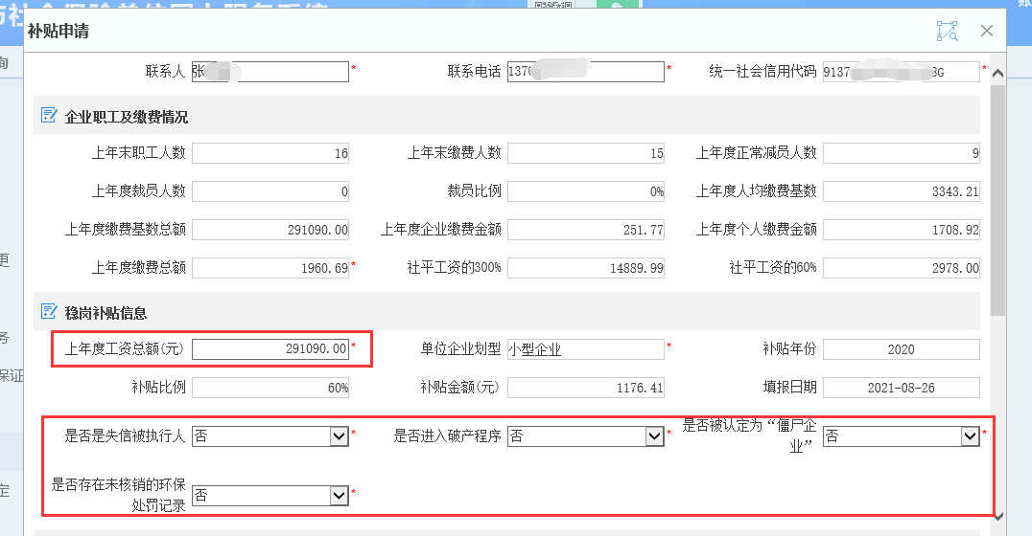

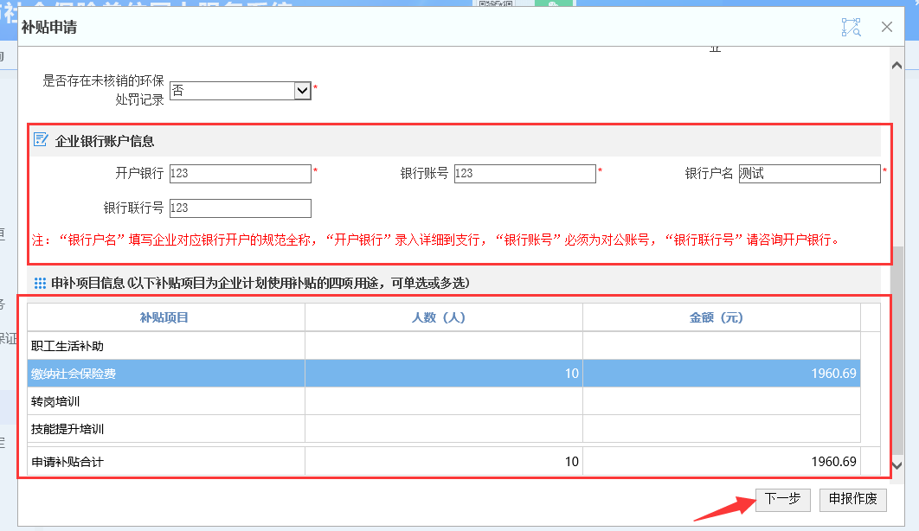
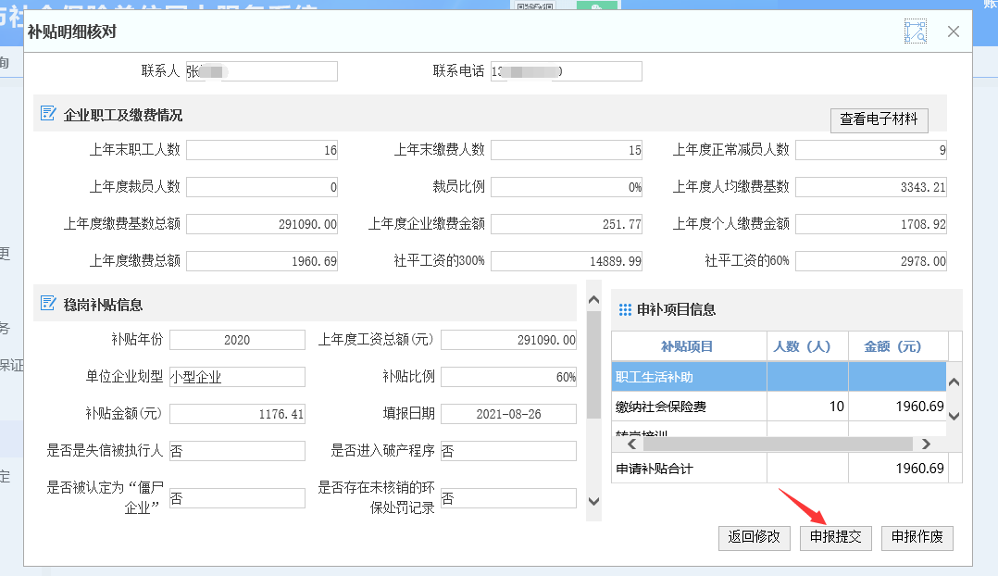
- 查看打印表格，点击“下一步”。
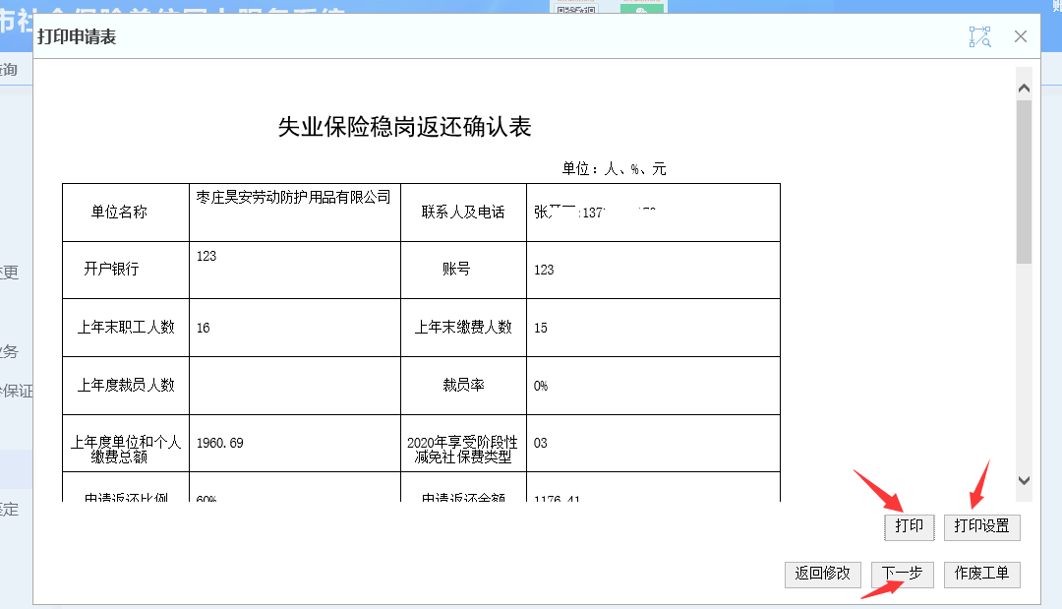
- 上传签字盖章的表格，点击“下一步”。
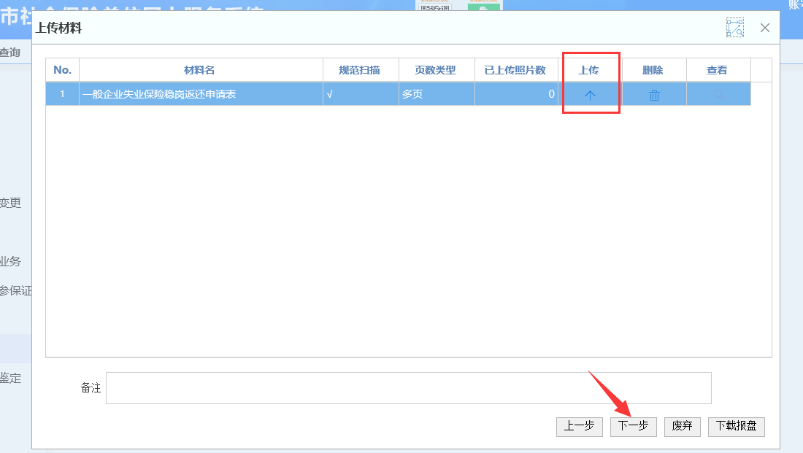
六、在首页待办事项中，等待审核结果。
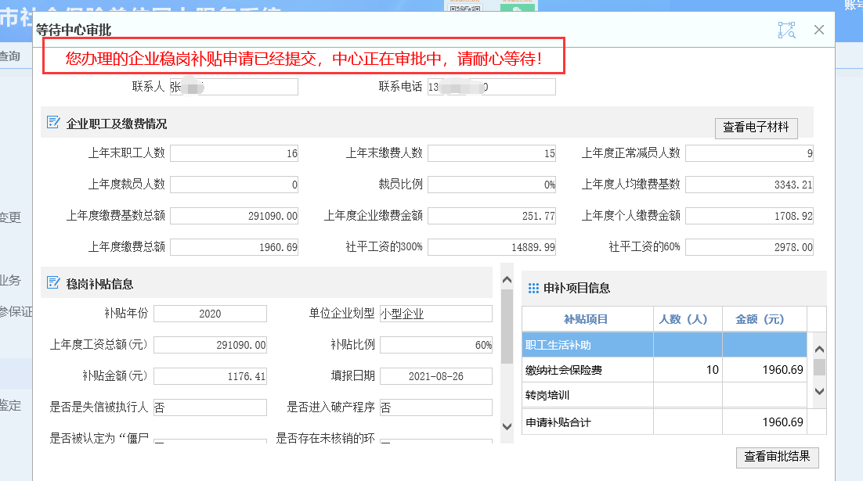
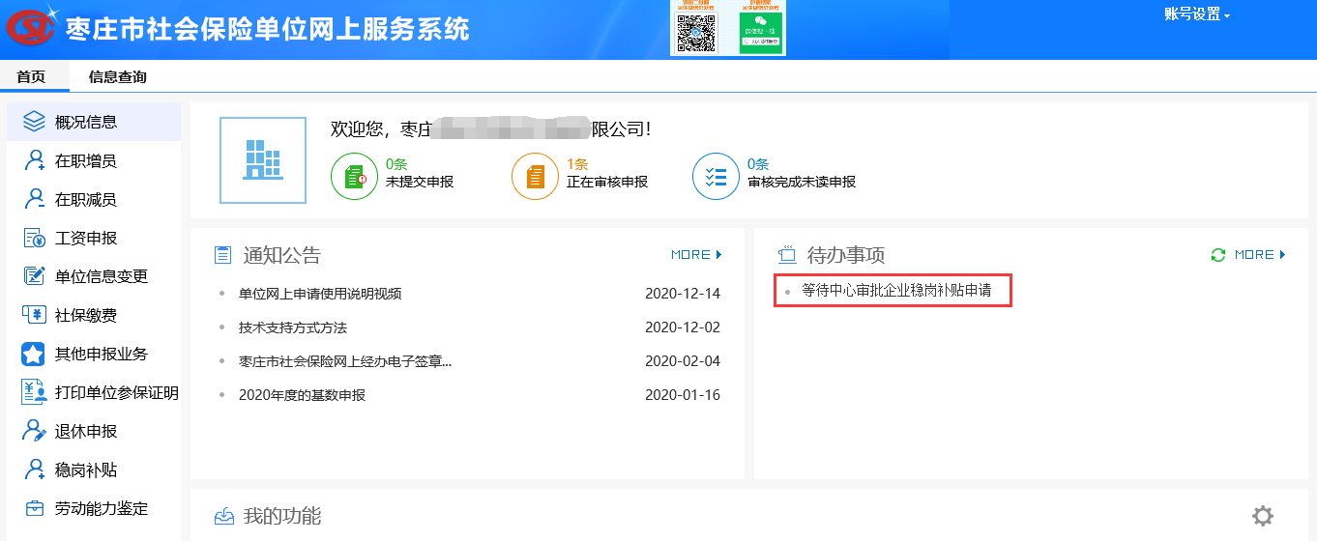
七、审核后，单位可以从单位端首页待办事项中查看审核结果。
